細案

○「日本には四季折々の行事やお祝いの日に食べられる行事食があります」

(「ハレの日」「ケの日」「ハレの日に食べる食事→行事食」の文字カードを掲示)

○「行事食は、家族の幸せや健康を願って作られます。昔は、 普段の日「ケの日」とよばれ、質素な食事をしていました。それに対して特別な日を「晴れ(ハレ)の日」とよびました。「晴の日」とは昔から伝わる四季折々の行事の日のことをいい ます。晴れの日はみんなで喜びを分かち合う特別の日です。 晴れの日には「晴れ着」を着ます。そして、食べ物も特別な料理の「行事食」を食べます。昔の人は晴れの日と晴れの日に食べる行事食を楽しみにしてきました」

○学校給食に登場する行事食を紹介する。

(正月の行事献立の写真を掲示)

①正月の行事献立 「お正月におせち料理を食べるのは1年の始まりに、

言葉のいろいろな縁起にちなんだ願いが込められています。

『煮しめ』は、こんぶなどのめでたい山海の幸を混ぜて煮込んだものです。

『田作り(ごまめ)』は、昔、いわしが田を作る肥料に使われ ていたことから、

豊作を祈って食べられました。『きんとん』は黄金にたとえられ、1年を裕福

に過ごせるように願って食べます。『雑煮(ぞうに)』は餅を主に、いろいろな

具材を入れた汁料理です。武家の『烹雑（ほうぞう）』という料理がもとで、

『烹』 が『煮る』という意味だったことから、次第に『煮雑（にまぜ）』と

呼ばれるようになり、この漢字がひっくり返って『雑煮』となりました」

（「子孫はん栄」「健康」「豊作」「長じゅ」などを願うの文字カードを掲示）

(節分の行事献立の写真を掲示)

②節分の行事献立 「豆は豆まきをして災難や疫病な

どをもたらす悪い鬼を追い 払い、自分の年の数の豆を食べて福を呼び

込みます」

（「健康や幸せを願う」の文字カードを掲示）

(こどもの日の行事献立の写真を掲示)

③こどもの日の行事献立「子どもの幸せを願って、元気に優しい子どもに

育ってくれるようにという願いが込められています。かしわ餅は、柏の葉が

若い葉が生えるまで古い葉が落ちないことから、子孫が絶えないという意味

で、ちまきは中国から伝わった風習で、夏に向 けて病気や災いを避けるため

に食べられます」

（「こどもの幸福をはかる」の文字カードを掲示）

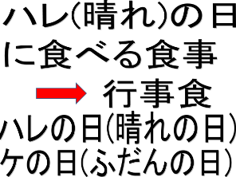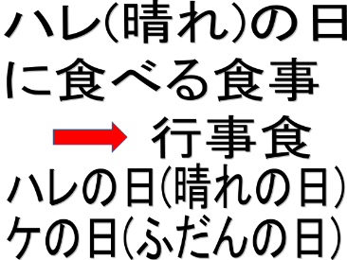

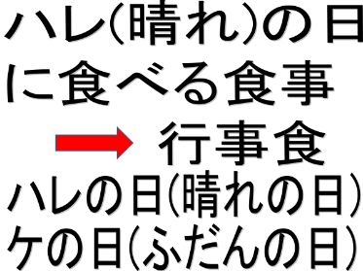

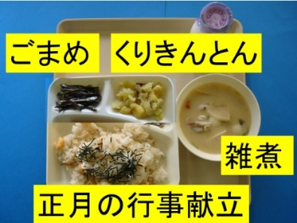

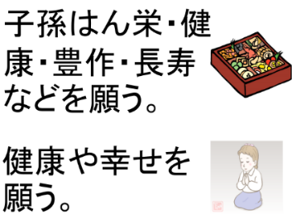

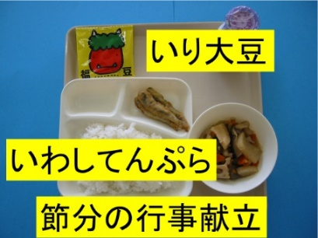

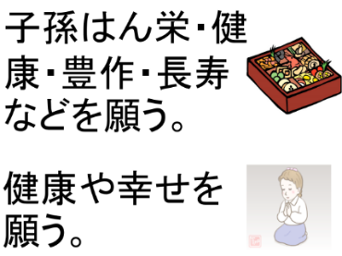

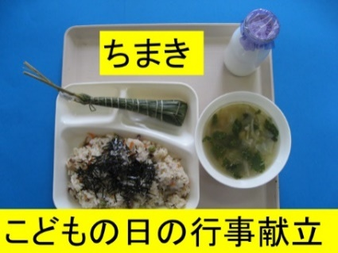

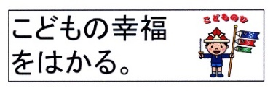

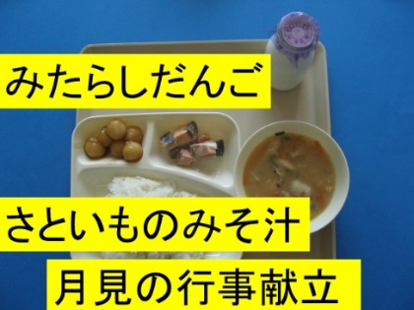

(月見の行事献立の写真を掲示)

④月見の行事献立 「無事に作物が収穫できたことに感謝して、秋のお月見の

日に丸い形のだんご、さといも、くりなどを供えました」

（「収かくに感謝する」の文字カードを掲示）

○「今日の給食には大阪で生まれた、大阪に昔から伝わる 料理があります。

何でしょうか?」

児童「(今日の献立より)お好み焼き」

（きょう土料理・・」の文字カードを掲示）

○「郷土料理とは、その地域でとれる食材を使って、その地 域ならではの

調理法で作られ、地域で広く伝えられてきた 料理です。昔は今のようにいろ

いろな食べ物が何でも簡単 に手に入らなかったので、地元でとれた食材を使

っておいしい料理を工夫していました。それが郷土料理になってい きました。

給食でも大阪に昔から伝わる郷土料理がたくさ ん出てきます」

（大阪に昔から伝わるきょう土料理」の文字カードを掲示）

○学校給食に登場する大阪の郷土料理について知らせる。

（お好み焼きの写真を掲示）➀

➀お好み焼き

「大阪では戦前から“洋食焼き”として庶民の味として根付いてきました。

戦後はキャベツなどの野菜、いかなどの海産物を混ぜて焼くことが多く

なり、呼び名も、“ 洋食焼き”から、好みの材料をのせて焼くという意味

の“お好み焼き”に変わり、おやつというイメージから、より大衆向けの

料理へと進化しました。現在に至るまで、お好み焼きは大阪を代表する味

として、多くの人たちから愛されています」

（なにわうどん（きつねうどん) の写真を掲示）

②なにわうどん（きつねうどん)

「明治時代に大阪のうどん屋で考えられました。油揚げはきつねの好きな

食べ物とされ、きつねは商売繁盛の神様だったので、縁起のいい食べ物と

して広まったという説もあります。『きつねうどん』ともいわれますが、

大阪市の給食献立に登場させるときに『なにわうどん』の名前で出すこと

にしました」

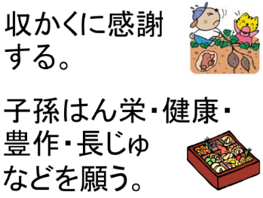

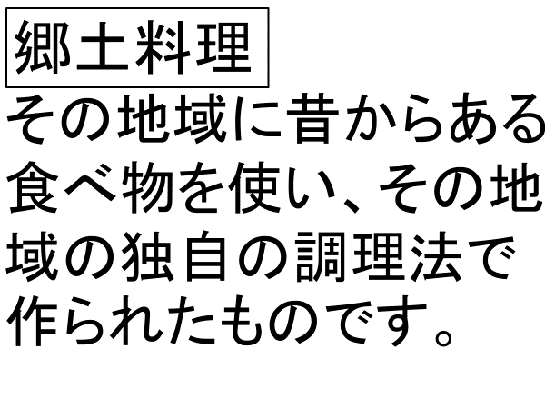

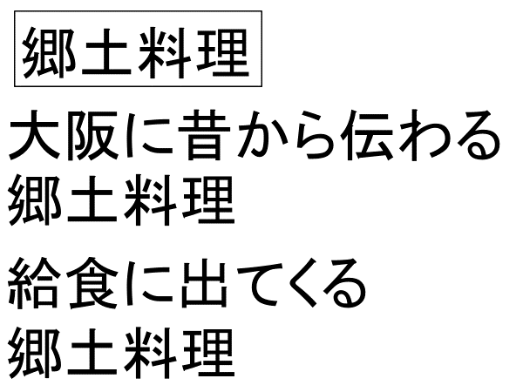

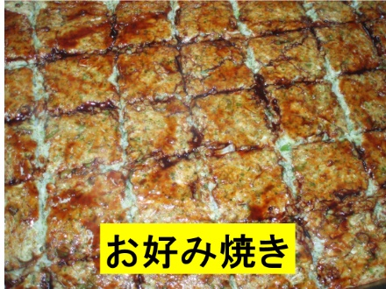

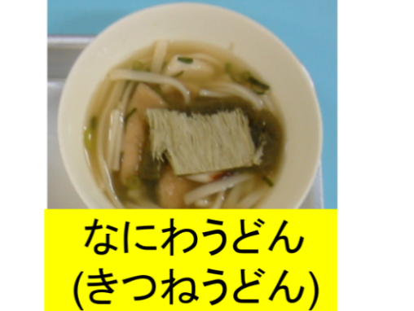

（たこやき (たこボール)の写真を掲示）

③たこやき (たこボール)

「たこ焼きとは、小麦粉を水かだし汁で溶いたものを、専用の鉄板に流し込み、

中に細かく刻んだ、たこ、えび、粉末かつお、青のり、紅しょうが、ねぎなど

を入れて、丸く焼き上げた大阪発祥の食べ物です。大阪には昔、中にたくあん、

こんにゃく、豆などを入れて焼いてしょうゆで食べる、たこ焼きの5分の1

ぐらいの「ちょぼ焼き」という食べ物があり、それがたこ焼きのルーツと考え

られています」

（かやくごはんの写真を掲示）

④かやくごはん

「『加薬ご飯』と書きます。具材を一緒にご飯を炊き込んだもので、いわゆる

炊き込みご飯のことです。『加薬めし』ともいいます。『 加薬 』とは具材のこと

です。にんじん、こぼう、こんにゃく、油揚げなどが加薬として使われ、こんぶ、

だし、しょうゆなどで味付けします」

じゃこまめの写真を掲示）

⑤じゃこまめ

「北河内(門真市、東大阪市など)の郷土料理です。本来は、じゃこは甘辛く

煮ますが、給食では油で揚げて食べやすくしています」

（「給食に出てくるきょう土料理」の文字カードを掲示）

（筑前煮・ゴーヤーチャンプルーの写真を掲示）

⑥給食に登場する他の地域の郷土料理の紹介

「筑前煮」(福岡県)、

鶏肉とにんじん、ごぼう、れんこん、しいたけになどを油でいため、砂糖，

しょうゆ、で味を付け、煮詰めた料理です。福岡県、筑前地方の郷土料理です。

がめ煮とも言います。

「ゴーヤーチャンプルー」(沖縄県)

チャンプルとは沖縄の方言で「ごちゃまぜ」という意味で、豆腐といろいろな

食材をいためた料理です。ゴーヤ(にがうり)を使うときは、「ゴーヤチャンプルー」

マーミナー(もやし)を使うときは「マーミナーチャンプル」と、使う食材の名前

をつけます。

○行事食、郷土料理を残さずに食べるように呼びかける。

「行事食、郷土料理を食べる日は行事や郷土料理の意味を考えて、みんなで楽しい会食にしましょう」

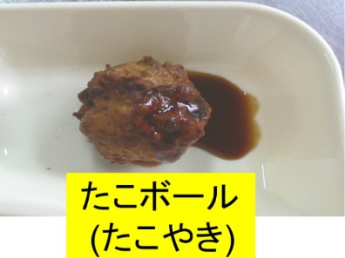

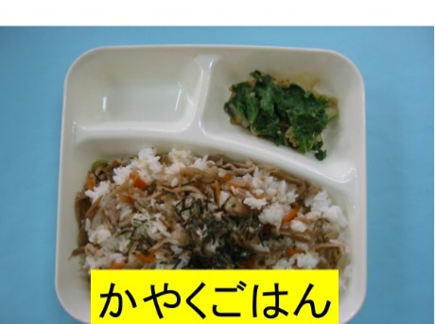

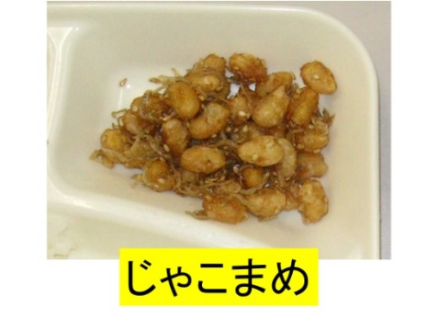



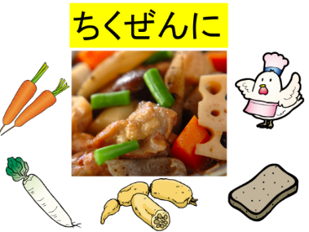

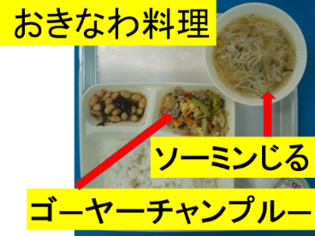

授業のコツ

**①行事食に込められた願いを伝える**

行事食にはいろいろな願いが込められていることを知らせて興味・関心をもたせ、食べる意欲へ とつなげる。また、そうした願いや思いに感謝する気持ちを育てる。

②**郷土料理は地域独自の料理であることを知らせる**

郷土料理は、地域に昔からある食べ物を使い、その地域ならではの調理法で作られた、地域独自 の料理であることを知らせ、地域に対する愛着と誇りをもつことができるようにする。

③**自分たちの地域がより好きになるようにはたらきかける**

給食に登場する地元の郷土料理を紹介することで、自分たちの町や地域をより好きにさせるよう にはたらきかける。また、給食に登場した郷土の料理をしっかり食べようという気持ちを育てる。

④**指導で扱う食材を給食で使う日に指導を行う**

行事食、郷土料理が登場する日に指導をする。